Аддзел па адукацыі
Сенненскага раённага выканаўчага камітэта

Дзяржаўная ўстанова адукацыі
”Студзёнкаўская сярэдняя школа імя П.Л.Бабака Сенненскага раёна“

АПІСАННЕ ВОПЫТУ ПЕДАГАГІЧНАЙ ДЗЕЙНАСЦІ
”Актывізацыя пазнавальнай дзейнасці малодшых школьнікаў на ўроках па курсу ”Чалавек і свет“ праз выкарыстанне прыёмаў візуалізацыі“

Зотава Таццяна Алегаўна,
настаўнік пачатковых класаў,
8 (029) 298 34 80
e-mail: tatyana_zotova_79@mail.ru

- Інфармацыйны блок
  - Назва тэмы вопыту
Актывізацыя пазнавальнай дзейнасці малодшых школьнікаў на ўроках па курсу ”Чалавек і свет“праз выкарыстанне прыёмаў візуалізацыі.
1.2. Актуальнасць вопыту
Актывізацыя пазнавальнай дзейнасці навучэнцаў заўсёды з’яўлялася адной з найбольш актуальных праблем. Чым паўней будуць рэалізаваны патэнцыяльныя магчымасці школьніка, тым больш поспехаў зможа дабіцца ў жыцці.
Працуючы ў пачатковых класах, пастаянна сутыкаюся з некаторымі праблемамі:
- веды, што вучні атрымліваюць на занятках, закладваюцца не ў доўгатэрміновую, а ў кароткатэрміновую памяць, таму ім цяжка ўтрымліваць увесь аб’ём інфармацыі;
- не ўмеюць самастойна набываць веды, выкарыстоўваць іх на практыцы;
- часам не праяўляюць цікавасці да вывучаемага матэрыялу;
- не ўмеюць рабіць вывады і абагульненні, таму адчуваюць істотныя цяжкасці пры якаснай пераапрацоўцы і засваенні вучэбнага матэрыялу.
Значыць, неабходна выкарыстоўваць такія метады і формы работы, каб было не толькі зразумела, цікава, даступна, але і зрабіць так, каб інфармацыя, атрыманая навучэнцамі, надоўга заставалася ў іх памяці.
Знаходзячыся ў пошуку такіх форм і метадаў работы, я спыніла свой выбар на выкарыстанні прыёмаў візуалізацыі.
Выкарыстанне візуальных форм засваення вучэбнай інфармацыі дае магчымасць паскорыць успрыманне, асэнсаванне і абагульненне, садзейнічае развіццю ўмення аналізаваць, класіфіцырываць інфармацыю, таму што дазваляе максімальна задзейнічаць розныя каналы ўспрымання інфармацыі вучнямі.
У дадзеным вопыце прадстаўляю сваю сістэму работы па выкарыстанні найбольш эфектыўных прыёмаў візуалізацыі на ўроках па курсу ”Чалавек і свет“.
1.3. Мэта вопыту
Стварэнне ўмоў для актывізацыі пазнавальнай дзейнасці вучняў на ўроках па курсу ”Чалавек і свет“праз выкарыстанне прыёмаў візуалізацыі.
1.4. Задачы вопыту
- вылучыць эфектыўныя прыёмы візуалізацыі інфармацыі для выкарыстання на ўроках па курсу ”Чалавек і свет“;
- стварыць комплекс разнастайных мадэляў і схем візуалізацыі інфармацыі для выкарыстання на ўроках па курсу ”Чалавек і свет“;
- паказаць выніковасць выкарыстання сродкаў візуалізацыі на ўроках па курсу ”Чалавек і свет“ для актывізацыі пазнавальнай дзейнасці вучняў.
1.5 Працягласць працы над вопытам.
Візуальныя сродкі навучання ў сваёй педагагічнай практыцы пачала выкарыстоўваць з 2018 года. Гэтая праца паказвала станоўчыя вынікі ў вучэбнай дзейнасці: навучэнцы вучыліся працаваць з інфармацыяй, праяўлялі цікавасць да вучэбнай дзейнасці, мелі магчымасць праявіць свае лідарскія і арганізатарскія здольнасці. Гэта натхніла мяне на сістэматычнае выкарыстанне візуальных сродкаў навучання. З наборам першага класа стала распрацоўваць серыю заданняў з дапамогай візуальных сродкаў з мэтай актывізацыі пазнавальнай дзейнасці малодшых школьнікаў на ўроках па курсу ”Чалавек і свет“.
2.Апісанне тэхналогіі вопыту
2.1. Вядучая ідэя вопыту
Сёння навучэнцам неабходна засвойваць вялікую колькасць вучэбнай інфармацыі. Задача педагога – зрабіць так, каб вывучаемы матэрыял быў якасна перапрацаваны вучнямі.
Эфектыўныя прыёмы візуалізацыі вучэбнага матэрыялу дапамогуць навучэнцам правільна адбіраць неабходную інфармацыю, перавесці яе з адной формы ў другую, сістэматызаваць, адэкватна прааналізаваць і ўзнавіць, будуць садзейнічаць засваенню большых аб’ёмаў інфармацыі, актыўнаму ўспрыняццю вывучаемага матэрыялу.
Стварэнне візуальных вобразаў у працэсе навучання дазваляе ажыццявіць пераход ад пасіўнага ўспрымання вучэбнага матэрыялу да актыўнага, свядомага авалодання ведамі, што будзе садзейнічаць актывізацыі пазнавальнай дзейнасці малодшых школьнікаў.
2.2. Апісанне сутнасці вопыту
У педагогіцы паняцце ”візуалізацыя“ рэалізуецца ў межах аднаго з традыцыйных педагагічных прынцыпаў – нагляднасці. Нагляднасць – гэта дэманстрацыя, візуалізацыя – гэта працэс, пры якім вучні на аснове схемы, карты супастаўляюць факты, аналізуюць іх, шукаюць прычынна-следчыя сувязі, робяць вывады.
У сваім вопыце я абапіраюся на работы І. У. Рошчынай, А. Г. Сарокі, І. М. Васільевай [2, с.3], у якіх раскрываецца патэнцыял выкарыстання прыёмаў візуалізацыі. У сваіх даследаваннях яны разглядаюць разнастайныя сучасныя сродкі візуалізацыі ўрока і іх эфектыўнае выкарыстанне. Так, на думку, Сарокі А.Г., Васільевай І.М., візуалізацыя дапамагае навучэнцам правільна арганізоўваць і аналізаваць інфармацыю праз інтэлект-карты, калажы, схемы, малюнкі, што садзейнічае засваенню большых аб’емаў інфармацыі [3, с.1].
Узяўшы за аснову іх даследаванні, я выявіла найбольш эфектыўныя прыёмы візуалізацыі, на іх аснове распрацавала асабістыя матэрыялы для выкарыстання на ўроках па курсу ”Чалавек і свет“.
Існуе шырокая разнастайнасць традыцыйных спосабаў візуалізацыі: схемы, апорныя канспекты, табліцы, планы, прэзентацыі, відэаролікі і інш.
Аднак сёння з развіццём камп’ютарных тэхналогій набываюць папулярнасць новыя сродкі – калаж, кластар, інтэлект-карты, гексы і інш.
Неабходна адзначыць, што прыёмы візуалізацыі я падбіраю з улікам канкрэтных адукацыйных задач, выкарыстоўваю на ўсіх этапах урока.
Найбольш эфектыўнымі лічу створаныя самімі навучэнцамі кластары, інтэлект-карты, калажы, гексы. Іх задача – прадставіць і структураваць асноўны навучальны матэрыял; дапоўніць яго; забяспечыць лагічнасць у выглядзе інфармацыі; прадэманстраваць ўзаемасувязь паміж тэкстам і графічнымі малюнкамі, спрыяльнымі актыўнаму ўспрыманню вучэбнага матэрыялу.
Калі ў школьнікаў узнікаюць цяжкасці ва ўспрыманні інфармацыі, я ўжываю такі метад візуалізацыі вучэбнай інфармацыі, як кластар – адзін са спосабаў графічнай арганізацыі матэрыялу.
Гэты прыём часцей за ўсё выкарыстоўваю на этапе актуалізацыі ведаў, першаснай праверкі засваення новых ведаў або на этапе абагульнення і сістэматызацыі ведаў, бо пабудова кластара ўспрымаецца навучэнцамі як творчая праца.
На пачатковым этапе пабудовы кластара з мэтай прыцягнуць вучняў у навучальны працэс прапаную вызначыць словы, якія ім вядомы па гэтай тэме. На працягу занятку навучэнцы дапаўняюць кластары новымі звесткамі. Па меры выкарыстання гэтага прыёму праца ўскладняецца, і навучэнцы самі, без гатовых карцінак, выкарыстоўваючы словы, складаюць кластар, што спрыяе фармаванню інфармацыйных кампетэнцый і вучні выходзяць на ўласнае меркаванне.
Напрыклад, пры вывучэння тэмы ”Расліны – частка жывой прыроды“ кластар выкарыстоўвала на этапе азнаямлення з новым матэрыялам. Вучням былі прапанавы малюнкі дрэў, кустоў і травяністых раслін, ім патрэбна было размеркаваць расліны па групах (Дадатак 1).
Пры вывучэнні тэмы ”Птушкі“ вучні састаўлялі кластар на этапе засваення новых ведаў. Вучням былі прапанаваны малюнкі птушак, ім патрэбна было іх размеркаваць на групы па спосабу харчавання (Дадатак 1).
Мною распрацаваны кластары па тэмах ”Луг і яго насельнікі“, ”Балота і яго насельнікі “ і інш (Дадатак 2).
Для развіцця навыкаў чытання на ўроках па курсу ”Чалавек і свет“ выкарыстоўваю кластар як сродак развіцця чытання. Вучні атрымліваюць карткі з асобнымі словамі, сказамі і нават невялікім тэкстам на зададзеную тэму. Чытаюць іх, размяшчаюць іх, пры неабходнасці прыклейваюць на ліст у пэўным парадку. Затым кластары правяраюцца і абмяркоўваюцца. Такі від работы спрыяе павышэнню ўзроўня сфарміраванасці навыку чытання школьнікаў.
У выпадку, калі навучэнцы не могуць справіцца з пабудовай кластара самастойна, прапаную працу ў групах або парах.
Я заўважыла, што выкарыстанне кластара на занятках прадастаўляе навучэнцам магчымасць праявіць сябе, паказаць сваё бачанне прапанаваных тэм і праблем, дае большую свабоду творчасці.
Імкнучыся разнастаіць спосабы падачы інфармацыі, выкарыстоўваю Інтэлект-карты (логіка-сэнсавыя мадэлі). Гэта тэхналогія малюнка інфармацыі ў графічным выглядзе дазваляе эфектыўна структураваць інфармацыю, думаць, выкарыстоўваючы ўвесь свой творчы патэнцыял.
Работа над інтэлект-картай складаецца з наступных этапаў:
1) У цэнтры ліста малюецца цэнтральны вобраз (аб’ект вывучэння), сімвалізуючы асноўную ідэю.
2) Асноўныя тэмы і ідэі, звязаныя з аб'ектам вывучэння, разыходзяцца ад цэнтральнага ладу ў выглядзе галін першага і другога узроўняў.
3) На кожнай лініі запісваецца адно ключавое слова. Усюды, дзе магчыма, дадаюцца малюнкі, сімвалы і іншая графіка, якая асацыіруецца з ключавымі словамі.
4) Наносяцца стрэлкі, якія злучаюць розныя паняцці на розных галінках, нумаруюцца галінкі.
Напрыклад, пры замацаванні тэмы ”Свойскія жывёлы“ ў цэнтр ліста пад кіраўніцтвам настаўніка вучні размяшчаюць назву тэмы, ад якога ў розныя бакі разыходзяцца галінкі першага ўзроўню, на якіх вучні размяшчаюць малюнкі хатніх жывел, на галінках другога ўзроўню – чым харчуюцца жывелы, дзе жывуць, якую карысць прыносяць для чалавека (Дадатак 3).
Запаўненне інтэлект-карты ”Луг і яго насельнікі“ ажыццяўляецца вучнямі на працягу двух урокаў. Працуючы парамі, вучні размяшчаюць на партах на альбомных лістах на першым занятку інфармацыю пра расліны, на другім занятку – інфармацыю пра жывёл, а таксама правілы паводзін на лузе (Дадатак 3).
Працуючы з інтэлект-картай, вучань пераходзіць у сваім развіцці ад простых лагічных аперацый (параўнанне, супастаўленне, размяшчэнне) да ўмення аналізаваць, класіфікаваць, устанаўліваць сувязі паміж вызначанымі фактамі, падзеямі, у выніку чаго развіваецца творчае ўяўленне вучняў, камунікатыўныя навыкі, што садзейнічае актывізацыі пазнавальнай дзейнасці вучняў.
Яшчэ адным прыёмам візуалізацыі інфармацыі, які выкарыстоўваю для актывізацыі пазнавальнай дзейнасці навучэнцаў, з’яўляецца калаж. Гэта мастацкая аплікацыя, сутнасць якой зводзіцца да стварэння графічных твораў шляхам прыклейвання на аснову якіх-небудзь прадметаў.
Пры вывучэнні тэмы ”Лекавыя расліны“ на этапе замацавання вывучанага матэрыялу вучні атрымоўваюць малюнкі з выявай лугу. Пры дапамозе кубіка, на якім размешчаны малюнкі з раслінамі, вызначаюць лекавую расліну, і размяшчаюць яе на малюнку.
Плюсам у такой працы з’яўляецца тое, што кожны вучань, нават самы слабы і менш актыўны, мае магчымасць праявіць актыўнасць і самастойнасць, уласную фантазію і творчасць. Метад калажа мае вялікае агульнаадукацыйнае значэнне, паколькі накіраваны на фарміраванне ў малодшых школьнікаў здольнасці дзейнічаць самастойна, на развіццё пачуцця адказнасці за канечны вынік, умення публічна выступаць.
Калаж я ўжываю як для разумення таго, што новага для сябе даведаліся дзеці на працягу занятку, так і для вызначэння эмацыйнага стану дзяцей у канцы занятку (Дадатак 4).
На сваіх уроках шырока выкарыстоўваю работу з гексамі (шасцівугольнымі карткамі), якія складваюцца паміж сабой у соты. Памер картак выкарыстоўваю розны: калі гэта дэманстрацыйны матэрыял – раблю іх буйнымі, калі гексы ўтрымліваюць матэрыял для індывідуальнай, парнай або групавой работы, невялікімі. Адпаведна, размяшчаюцца яны на парце або дошцы.
Злучаючы шасцівугольнікі адзін з адным гранямі, навучэнцы ўсталёўваюць паміж імі пэўныя лагічныя сувязі. Злучаныя разам гексы ствараюць адзіную сэнсавую карціну, візуалізаваны вобраз навучальнага матэрыялу. Трэба адзначыць, што навучэнцам неабходна не толькі ўсталяваць сувязі паміж карткамі, але і растлумачыць свой выбар, што садзейнічае развіццю звязнага маўлення школьнікаў, актывізуе іх пазнавальную дзейнасць.
У залежнасці ад вывучаемага матэрыялу магу прапанаваць шасцівугольнікі, якія аб’ядноўваюць навучальны матэрыял у пэўную катэгорыю, рознага колеру. Напрыклад, чырвоным колерам вылучаю карткі, якія змяшчаюць найбольш важную інфармацыю або падсумоўваючую інфармацыю, вынік, выснову. Прапаную вучням як карткі, якія ўтрымліваць толькі ілюстрацыю, так і пустыя шаблон, якія яны на працягу ўрока запаўняюць самастойна.
Напрыклад, вывучаючы тэму ”Дэкаратыўныя расліны“, прапаную вучням шасцівугольнікі, на якіх размешчаны малюнкі дэкаратыўных і лугавых кветак. Вучням неабходна на этапе замацавання ў працэсе сумеснай самастойнай работы прааналізаваць атрыманую інфармацыю, класіфікаваць паняцці, размясціць кветкі, якія растуць на лузе і якія растуць у садзе, злучыўшы гексы-карцінкі ў калаж, і скласці па іх аповед аб лугавых і дэкаратыўных кветках (Дадатак 5).
Часцей за ўсё выкарыстоўваю гэты прыём візуалізацыі пры замацаванні. Напрыклад, пры вывучэнні тэмы ”Лясныя багацці Беларусі“ абагульняючы веды, вучні складаюць гексы. Прапаноўваю ім карткі ў выглядзе шасцівугольніка, на якіх адлюстраваны запісы і малюнкі насельнікаў і раслін лесу. Вучням неабходна іх класіфікаваць і размясціць па групах, а затым расказаць пра расліны і жывёлы лесу (Дадатак 6).
Гексы – адзін з прыёмаў работы, які выклікае цікавасць вучняў, таму мною распрацавана шэраг гексаў для выкарыстання на ўроках па курсу ”Чалавек і свет“: ”Грыбы“, ”Жывёлы лугу“, ”Дзікарослыя дрэвы” і інш.
Аналізуючы вынікі работы вучняў з гексамі, з упэўненасцю магу сказаць, што ў ходзе сумеснай работы школьнікі вучацца аналізаваць інфармацыю, класіфікаваць паняцці, даказваць ўзаемасувязі і залежнасці, развіваюць камунікатыўныя навыкі, што спрыяе фарміраванню пазнавальнай цікавасці, а таксама развіццю звязнай вуснай мовы.
На маю думку, выкарыстанне сродкаў візуалізацыі на ўроках:
- дазваляе актывізаваць разнастайныя каналы ўспрыняцця інфармацыі;
- садзейнічае рэалізацыі прынцыпа нагляднасці пры вывучэнні вучэбнага матэрыялу, развіццю ў навучэнцаў навыкаў самастойнай работы, павышэнню ўвагі і росту актыўнасці на занятку, зніжэнню стамляльнасці;
- вучэбны матэрыял, размешчаны кампактна ў пэўнай сістэме, лепш успрымаецца;
- выдзяленне ў вывучаемым матэрыяле сэнсавых апорных пунктаў садзейнічае эфектыўнаму запамінанню;
- мэтанакіраванае выкарыстанне візуалізацыі садзейнічае выкліканню дзіцяці ўпэўненасці ў сваіх сілах, паспяховасці выконваемых імі дзеянняў;
- развівае творчы патэнцыял навучэнцаў і актывізуе пазнавальны інтарэс.
2.4. Выніковасць вопыту
Для ацэнкі выніковасці вопыту на пачатак і канец навучальнага года ажыццяўлялася вывучэнне ўзроўня развіцця пазнавальных працэсаў вучняў.
Аналіз атрыманых дадзеных сведчыць пра тое, што назіраецца павышэнне высокага ўзроўня развіцця пазнавальных працэсаў: памяці, успрыняцця – на 25%, увагі, мыслення – на 50% (Дадатак 7).
Выкарыстанне методыкі А.А.Гарчынскай ”Пазнавальная самастойнасць малодшага школьніка“ прадаставіла магчымасць ацаніць ступень выражанасці пазнавальнай актыўнасці вучняў на пачатак і канец навучальнага года.
Калі на пачатак навучальнага года пераважала колькасць навучэнцаў з сярэднім узроўнем пазнавальнай актыўнасці, то на канец навучальнага года працэнт высокага ўзроўня пазнавальнай актыўнасці навучэнцаў склаў 100% (Дадатак 8 ).
Абагульняючы атрыманыя вынікі, можна гаварыць пра тое, што прыёмы візуалізацыі, якія я выкарыстоўваю на ўроках, даюць станоўчыя вынікі.

3. Заключэнне
Разгледжаныя сродкі візуалізацыі вучэбнага матэрыялу дапамагаюць падрыхтаваць вучняў да хуткага ўспрымання і апрацоўкі вялікіх аб'ёмаў інфармацыі, знаёмяць навучэнцаў з прыёмамі работы з інфармацыяй: знаходзіць, аналізаваць, класіфікаваць, сістэматызаваць, рабіць вывады. Выкарыстанне гэтых прыёмаў дазваляе навучэнцам, задзейнічаючы розныя каналы ўспрыняцця інфармацыі, апрацаваць большы аб’ём інфармацыі, што ў значнай ступені павышае эфектыўнасць засваення матэрыялу, актывізуе пазнавальную актыўнасць школьнікаў, стварае станоўчы эмацыйны настрой на занятку, робіць факультатыўны занятак больш эфектыўным.
У далейшай педагагічнай практыцы планую працягваць выкарыстоўваць прыёмы візуалізацыі на іншых уроках.
Вопытам сваёй работы па выкарыстанні прыёмаў візуалізацыі на ўроках па курсу ”Чалавек і свет“ дзялілася на пасяджэнні школьнага метадычнага аб’яднання настаўнікаў пачатковых класаў, давала адкрытыя ўрокі ў межах установы адукацыі, прадастаўляла матэрыялы (распрацоўку ўрока) на раённы конкурс ”Візуалізацыя вучэбнай інфармацыі“, які адзначаны падзякай.

Спіс выкарыстанай літаратуры
- Васильева, И.Н. Сорока, О.Г. Визуализация учебной информации // Электронная библиотека БГПУ им. М. Танка [Электронный ресурс]: https://elib.bspu.by/bitstream/doc/10693/1/Soroka_PS_12_2015.pdf. – Дата доступа: 10.12.2025г.
- Навучальныя праграмы для ўстаноў агульнай сярэдняй адукацыі з беларускай мовай навучання і выхавання. – Мінск: Нацыянальны інстытут адукацыі, 2020.
- Неудахина, Н.А., Современные образовательные технологии [Электронный ресурс]/ Н.А. Неудахина, Т.С. Фёдорова. – Режим доступа: http//www.chem-astu.ru/chair/study/sovobr/ – Дата доступа: 12.12.2025г.
- Презентация ”Визуализация в образовательном процессе“ [Электронный ресурс] – Режим доступа: https://uchitelya.com/pedagogika/180190-prezentaciya-vizualizaciya-v-obrazovatelnom-processe.html – Дата доступа: 04.12.2025г.
- Рощина, И.В. Средства визуализации современного урока языка и литературы // Электронная библиотека БГУ [Электронный ресурс]. https://elib.bspu.by/bitstream/doc/10693/1/Soroka_PS_12_2015.pdfhttps://elib.bsu.by/handle/123456789/179868?mode=full. – Дата доступа: 25.01.2024.
- Средства визуализации информации [Электронный ресурс] – Режим доступа: http://e-asveta.adu.by/index.php/distancionni-vseobuch/obuchenie-online/sredstva-vizualizatsii-informatsii – Дата доступа: 04.12.2025г.

Дадатак 1

РАСЛІНЫ – ЖЫВЫЯ АРГАНІЗМЫ

Травяністыя
расліны
Дрэвы
Кусты

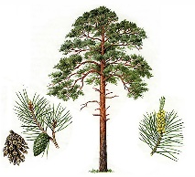
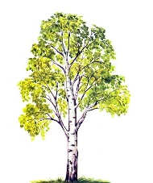
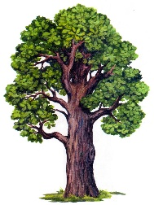
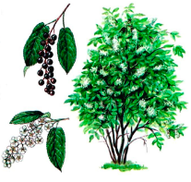
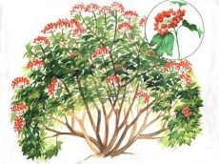
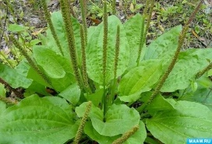
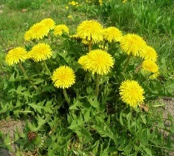

ПТУШКІ

Расліннаедныяя
Усёедныя
Драпежныя
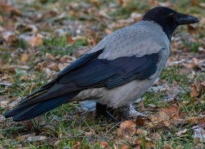
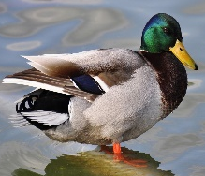
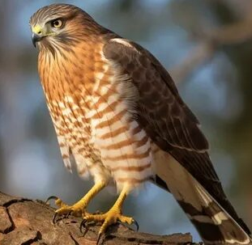
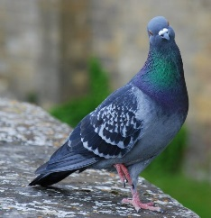
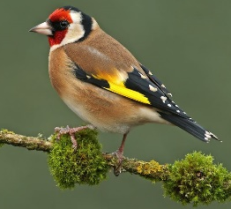
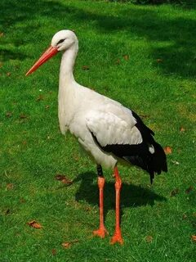

Дадатак 2

ЛУГ І ЯГО НАСЕЛЬНІКІ

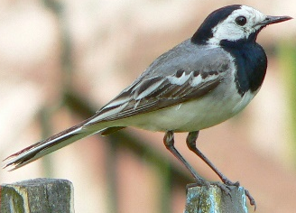
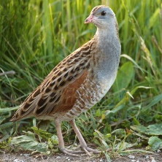

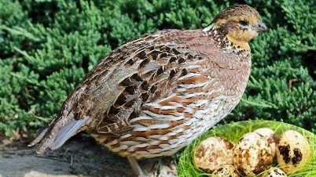
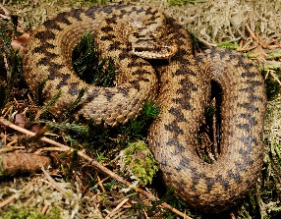
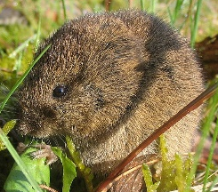

БАЛОТА І ЯГО НАСЕЛЬНІКІ

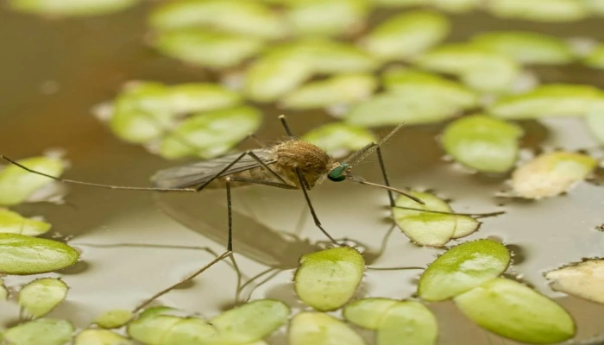
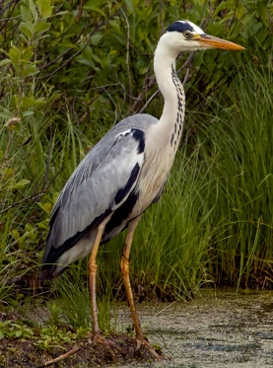
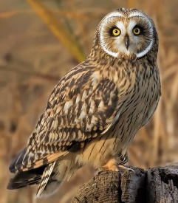
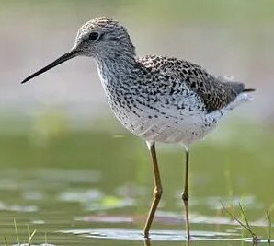
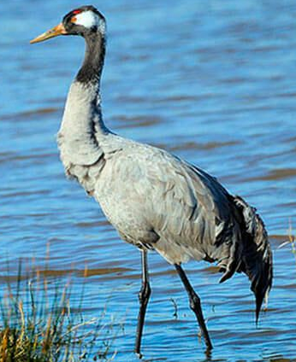

Дадатак 3
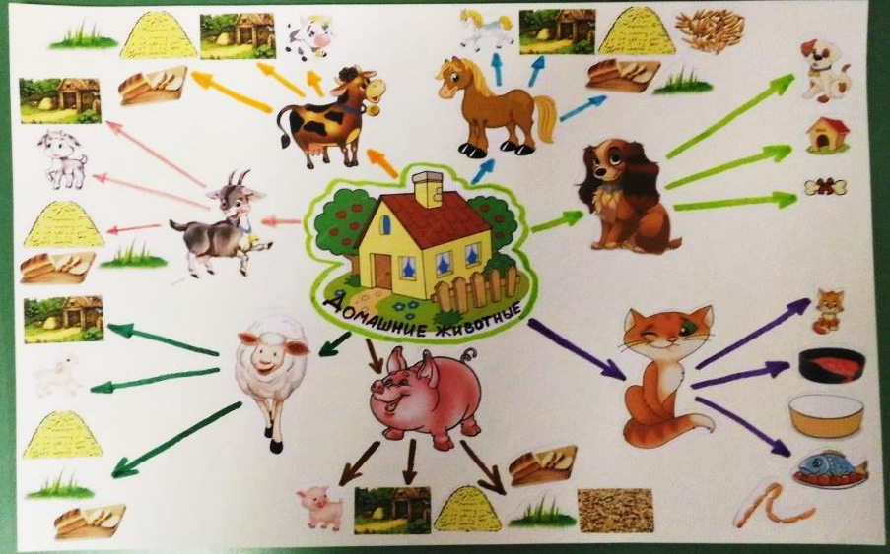

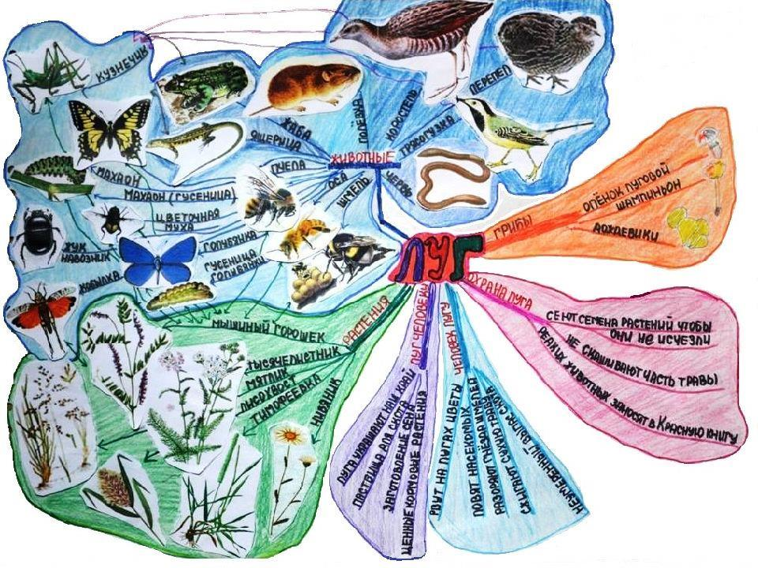

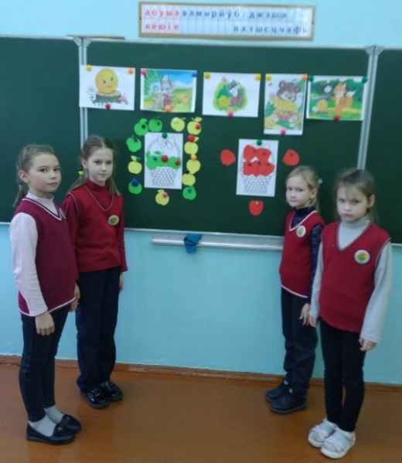
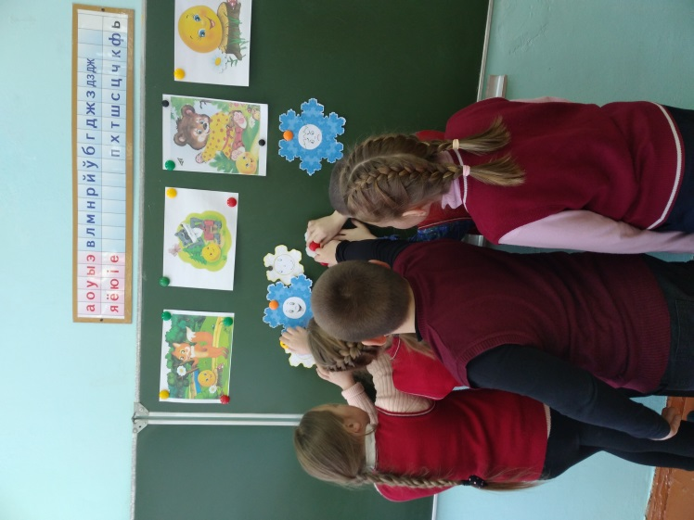
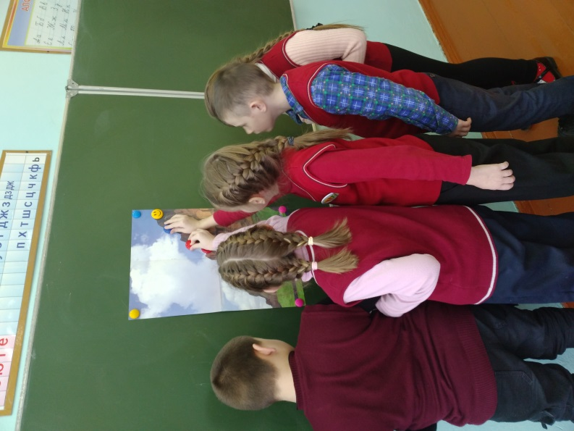
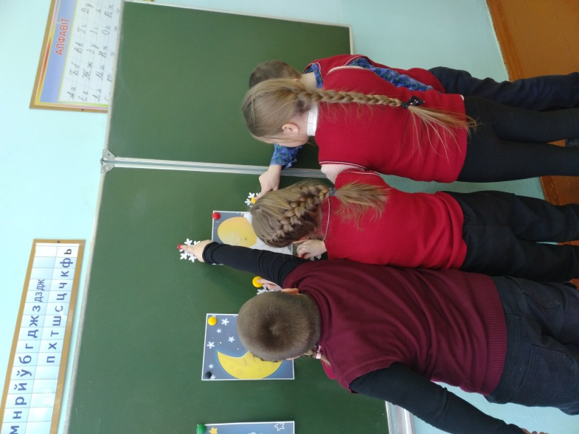
Дадатак 4

Дадатак 5
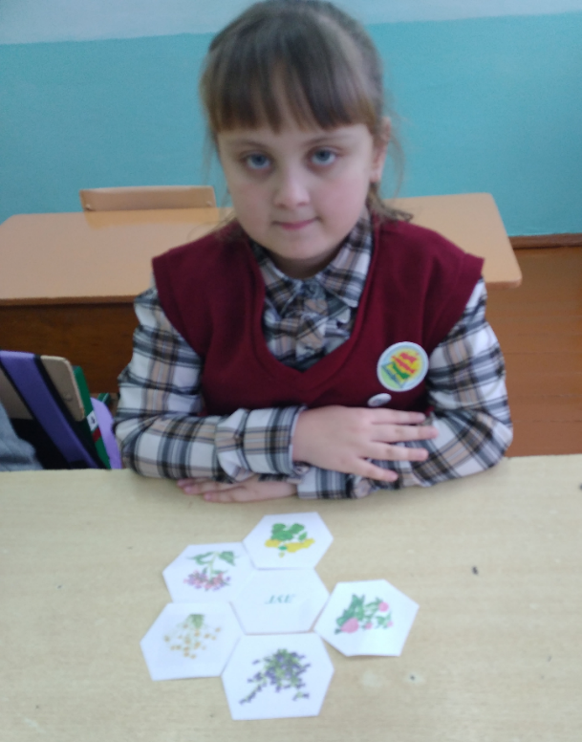 | 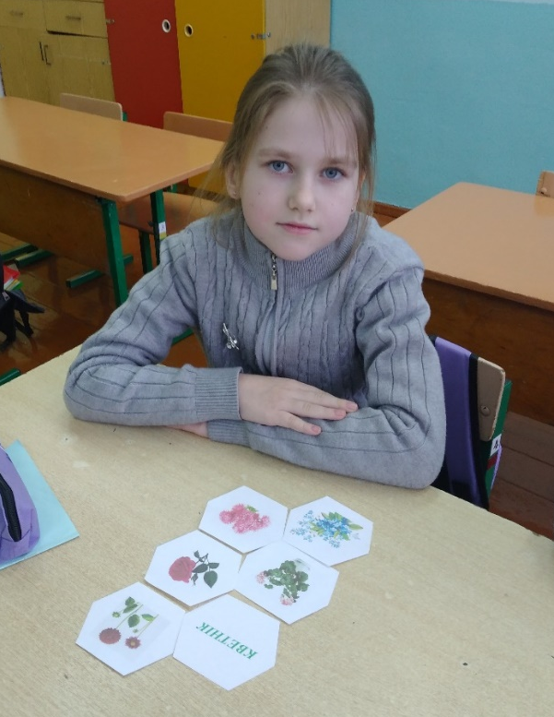
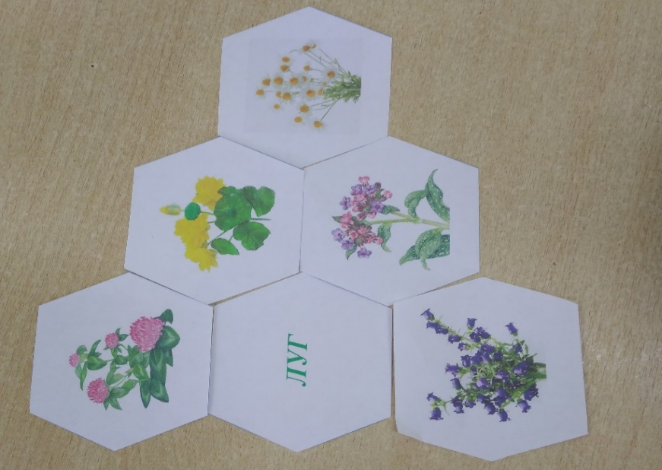 | 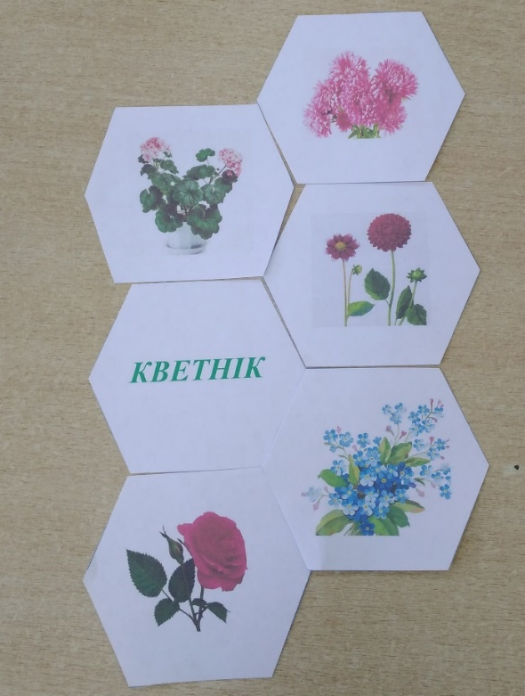

Дадатак 6
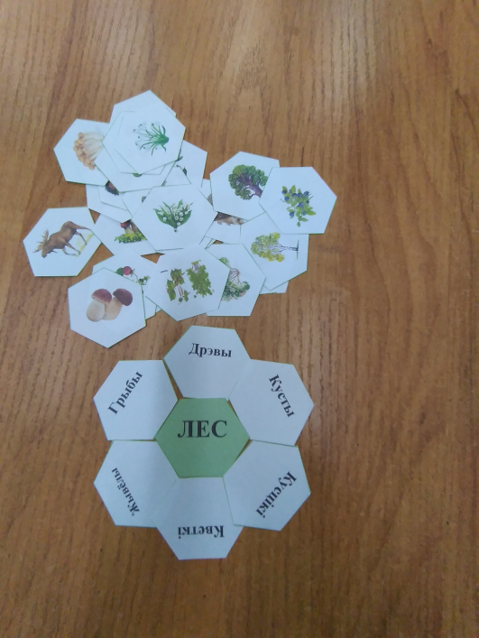 | 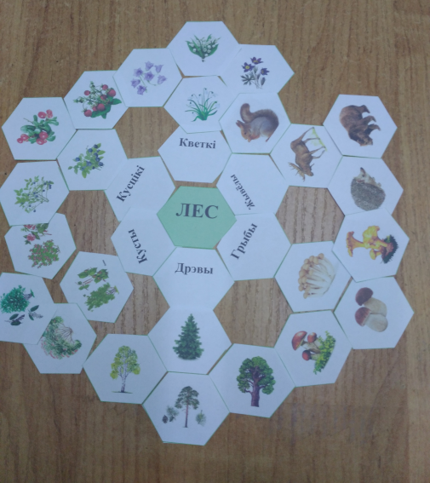

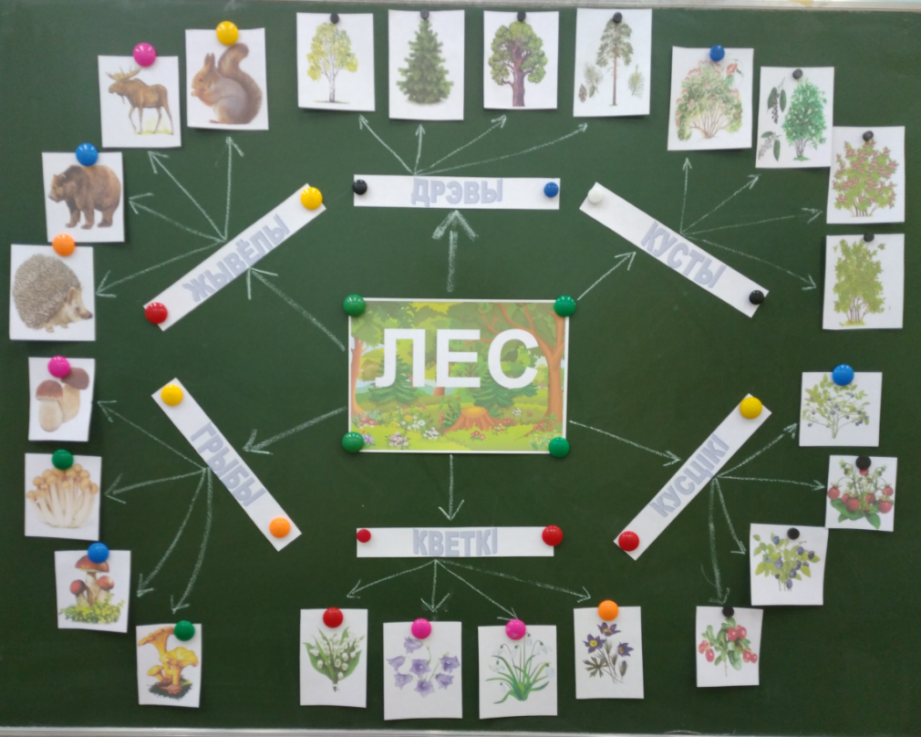

Дадатак 7

Узровень развіцця пазнавальных працэсаў
На пачатак года

На канец года

Дадатак 8
Узровень сфарміраванасці пазнавальнай актыўнасці малодшых школьнікаў (методыка А.А.Гарчынскай)

